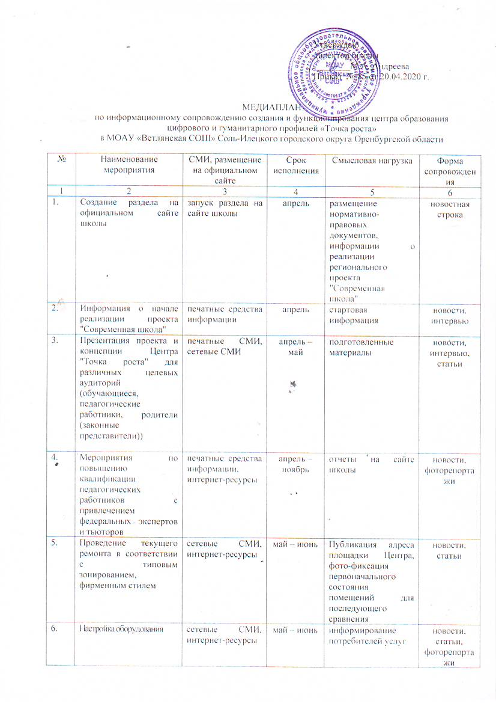

Утверждаю
директор школы
________М.А. Андреева
Приказ № 85 от 20.04.2020 г.

МЕДИАПЛАН
по информационному сопровождению создания и функционирования центра образования цифрового и гуманитарного профилей «Точка роста»
в МОАУ «Ветлянская СОШ» Соль-Илецкого городского округа Оренбургской области

№ | Наименование мероприятия | СМИ, размещение на официальном сайте | Срок исполнения | Смысловая нагрузка | Форма сопровождения
1 | 2 | 3 | 4 | 5 | 6
1. | Создание раздела на официальном сайте школы | запуск раздела на сайте школы | апрель | размещение нормативно-правовых документов, информации о реализации регионального проекта "Современная школа" | новостная строка
2. | Информация о начале реализации проекта "Современная школа" | печатные средства информации | апрель | стартовая информация | новости, интервью
3. | Презентация проекта и концепции Центра "Точка роста" для различных целевых аудиторий (обучающиеся, педагогические работники, родители (законные представители)) | печатные СМИ, сетевые СМИ | апрель – май | подготовленные материалы | новости, интервью, статьи
4. | Мероприятия по повышению квалификации педагогических работников с привлечением федеральных экспертов и тьюторов | печатные средства информации, интернет-ресурсы | апрель – ноябрь | отчеты на сайте школы | новости, фоторепортажи
5. | Проведение текущего ремонта в соответствии с типовым зонированием, фирменным стилем | сетевые СМИ, интернет-ресурсы | май – июнь | Публикация адреса площадки Центра, фото-фиксация первоначального состояния помещений для последующего сравнения | новости, статьи
6. | Настройка оборудования | сетевые СМИ, интернет-ресурсы | май – июнь | информирование потребителей услуг | новости, статьи, фоторепортажи
7. | Старт набора обучающихся | сетевые СМИ, интернет-ресурсы, стендовая информация в образовательной организации | август | запуск рекламной кампании, онлайн-реклама, размещение информации на стенде образовательной организации, в школьном автобусе, запуск горячей линии по вопросам записи | новости, статьи, агитационные материалы, плакаты, баннеры
8. | Торжественное открытие Центра "Точка роста" | телевидение, радио, сетевые и печатные СМИ, интернет-ресурсы, стендовая информация в образовательной организации | сентябрь | посещение образовательной организаций руководителями, представителями РОИВ/РВПО | новости, фоторепортажи, статьи, анонсы
9. | Поддержка интереса к Центру "Точка роста" и общее информационное сопровождение | радио, сетевые и печатные СМИ, интернет-ресурсы, стендовая информация в образовательной  организации | октябрь – декабрь | выезд журналистов в сельские районы, отзывы, публикации, опросы, общественное мнение | фоторепортажи, статьи, анонсы

